Terror, Chaos, Katastrophen – Experte fordert mehr Ausbildung und Training

Die politische Forderung nach einem „kriegs- und katastrophentauglichen“ Gesundheitssystem betrifft auch die Zahnmedizin

Düsseldorf, 24. November 2025 – „Die chirurgische Ausbildung von Zahnärzten und Ärzten in Deutschland muss gestärkt werden, um eine effektive Versorgung bei schweren Verletzungen – sei es durch Krieg, Terror oder andere Katastrophen – sicherzustellen“, forderte Oberstarzt Prof. Dr. Dr. Richard Werkmeister, Direktor der Mund-, Kiefer- und Gesichtschirurgie am Bundeswehrzentralkrankenhaus Koblenz, auf der 4. Gemeinschaftstagung der zahnmedizinischen Fachgesellschaften / dem Deutschen Zahnärztetag Ende Oktober 2025 in Berlin. Dies erfordere eine enge Zusammenarbeit von Universitäten, Kammern und politischen Entscheidungsträgern sowie eine kontinuierliche praktische Ausbildung und den Ausbau von Traumazentren im gesamten Gesundheitssystem.

Chirurgische Teams müssten darauf vorbereitet und dafür ausgebildet sein, schwere Verletzungen zu behandeln – auch wenn sie solche Fälle im Alltag nur selten sehen. Dies gilt nicht nur im Kontext der Landes- und Bündnisverteidigung, sondern auch generell, um im Katastrophenfall handlungsfähig zu bleiben. „Früher waren Zahnärzte stärker chirurgisch tätig“, so Professor Werkmeister. „Durch den Fortschritt in der Zahnerhaltung ist die Zahl chirurgischer Eingriffe zurückgegangen. Jungen Zahnärztinnen und Zahnärzten fehlen daher oft grundlegende chirurgische Fertigkeiten – etwa der sichere Umgang mit Pinzetten, Skalpellen und Nahtmaterial sowie die Versorgung von Wunden und Notfällen.“ Auch der Zahnarzt in einer Kleinstadt müsse jedoch in der Lage sein, im Katastrophenfall erste Hilfe zu leisten.

Praktische Ausbildung bleibt unverzichtbar

Ein Grund für bestehende Defizite sei die schwierige Patientengewinnung an den Universitäten. Es fehlen Patienten für die Ausbildung des zahnmedizinischen Nachwuchses. „Simulationstrainings sind zwar ein wichtiger Schritt, können aber die Erfahrung am Patienten nicht vollständig ersetzen“, betont Professor Werkmeister. „Eine umfassende Ausbildung in Tumor- und allgemeiner Unfallchirurgie ist erforderlich, um Techniken zu erlernen, die auch bei Kriegsverletzungen oder schweren Verletzungen im Katastrophenfall anwendbar sind“, so der MKG-Chirurg. Und dieses Können müsse etwa in Curricula immer wieder trainiert werden.

Niemand wünscht sich eine Katastrophe herbei, um beispielsweise die Versorgung von Explosionsverletzungen zu erlernen, die nur in solchen Fällen auftreten. Aber es gilt, die Erfahrungen, die MKG-Chirurgen und Zahnmediziner der Bundeswehr etwa bei Auslandseinsätzen gesammelt haben, in die Ausbildung zu integrieren und das erworbene Können zu trainieren.
Internationaler Austausch und zivile Verantwortung

Um Erfahrungen weiterzugeben, werden Ärztinnen und Ärzte aus Krisengebieten zu deutschen Kongressen eingeladen. „Ukrainische Kollegen haben während des Krieges viel gelernt und leisten hervorragende Arbeit – oft mit internationaler Materialunterstützung“, berichtet Professor Werkmeister. Zudem gebe es verstärkte Kooperationen mit zivilen Fachgesellschaften sowie Seminare zur Wehr- und Katastrophenmedizin mit internationalen Experten.

Zivile Strukturen müssen mitziehen

Auch zivile Krankenhäuser und Rettungssysteme seien gefordert, sich auf Katastrophenszenarien vorzubereiten. „Gut ausgestattete Traumazentren, die alle relevanten Fachdisziplinen – etwa Augenärzte, Neurologen und Unfallchirurgen – einbeziehen, sind unerlässlich“, so der Experte. Bundeswehrkrankenhäuser wie in Ulm und Koblenz verfügten bereits über solche Strukturen, in denen auch zivile Patientinnen und Patienten behandelt werden. Diese Strukturen und Systeme gilt es zu stärken, betont Werkmeister. „Schon unser letzter Bundesminister für Gesundheit hat gefordert, die Medizin kriegs- und katastrophentauglich zu machen. Angesichts einer solchen Forderung müssen alle Institutionen – Universitäten, die Kammern der Zahnärzte und Ärzte, aber auch wir Ärztinnen und Ärzte selbst – uns fragen, wie wir dazu stehen und was konkret zu tun ist.“

Wenn Sie das Thema aufgreifen, freuen wir uns über einen Beleg an presse@dgzmk.de

Bild

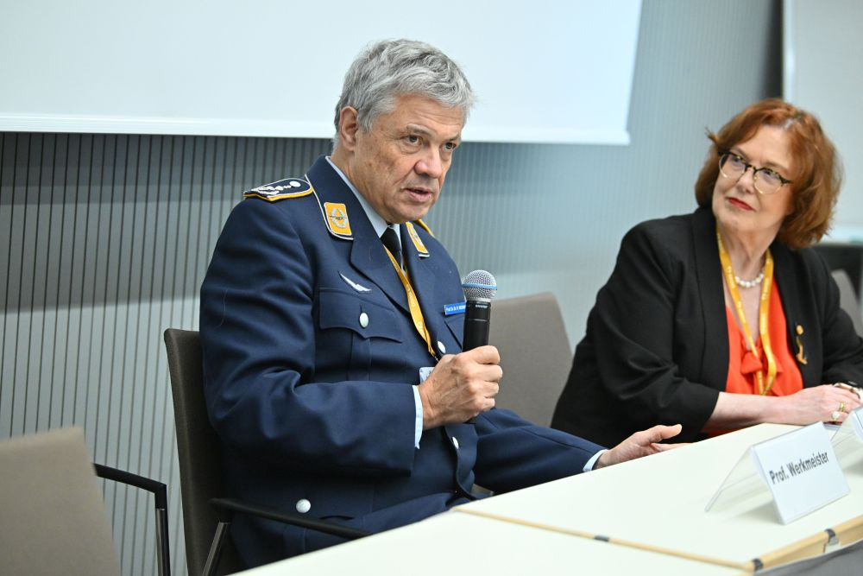

BU: Oberstarzt Prof. Dr. Dr. Richard Werkmeister fordert auf einer PK auf dem Deutschen Zahnärztetag, 31.10.2025, eine bessere Ausbildung von Medizinern und Zahnmedizinern in der Versorgung schwerer Verletzungen, © Marc-Steffen Unger/DGZMK

Über die Deutsche Gesellschaft für Zahn-, Mund- und Kieferheilkunde (DGZMK)
Die Deutsche Gesellschaft für Zahn-, Mund- und Kieferheilkunde (DGZMK) wurde im Jahr 1859 gegründet und zählt damit zu den ältesten medizinischen Vereinigungen in Deutschland. Heute versammeln sich unter dem Dach der DGZMK insgesamt 43 wissenschaftliche Fachgesellschaften, Arbeitskreise und Arbeitsgemeinschaften sowie weitere zahnmedizinisch-wissenschaftliche Vereinigungen.
Die DGZMK bildet somit das Sprachrohr der zahnmedizinischen Wissenschaft gegenüber Politik, Öffentlichkeit und anderen Interessenvertretungen. Sie liefert die Grundlagen für die Sicherstellung der Qualität zahnärztlicher Maß- nahmen, zum Beispiel durch die Herausgabe von Leitlinien.
Zu den satzungsgemäßen Aufgaben der DGZMK gehört der Wissenstransfer von der Wissenschaft in die zahnmedizinische Praxis. Dies gelingt unter anderem durch das Angebot kontinuierlicher Fortbildungen der zur DGZMK gehörenden Akademie Praxis und Wissenschaft (APW), die im Jahr 1974 gegründet wurde.

Kontakt
Deutsche Gesellschaft für
Zahn-, Mund- und Kieferheilkunde e.V.
(DGZMK)
Pressekontakt:
Dr. med. dent. Kerstin Albrecht
Liesegangstr. 17a
40211 Düsseldorf
Telefon: 0211 610198-15 presse@dgzmk.de
www.dgzmk.de

